**Міністерство освіти і науки України**

**Національний технічний університет України**

**“Київський політехнічний інститут”**

**Факультет прикладної математики**

**Кафедра спеціалізованих комп’ютерних систем**

**Лабораторна робота №1.**

**Розробка статичного інтерфейсу Web-додатка**

**Виконав: Дунець Андрій**

**студент групи КВ-03**

**telegram: @dynetskov**

**github:** [dynetskov/web (github.com)](https://github.com/dynetskov/web)

**Перевірив:**

**_________________**

**Київ 2023**

**Мета роботи:**

Ознайомитись із засобами мов HTML5 та CSS3 та навчитись застосовувати бібліотеки Twitter Bootstrap/Material UI щодо швидкої побудови Web-інтерфейсу користувача.

**Завдання:**

**Вивчення іноземних слів**.

**Схема переходів між сторінками:**

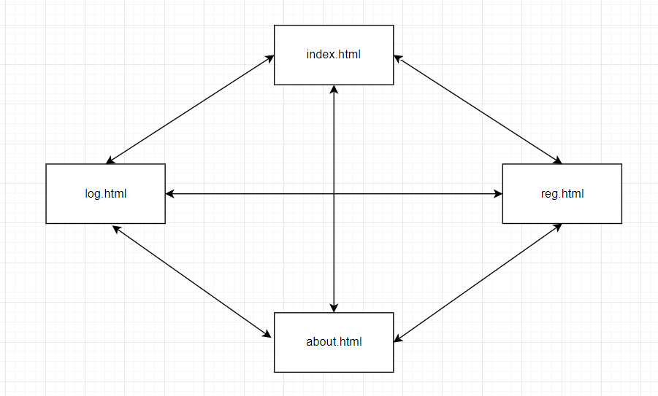

**Копії екрана статичної версії Web-додатка:**

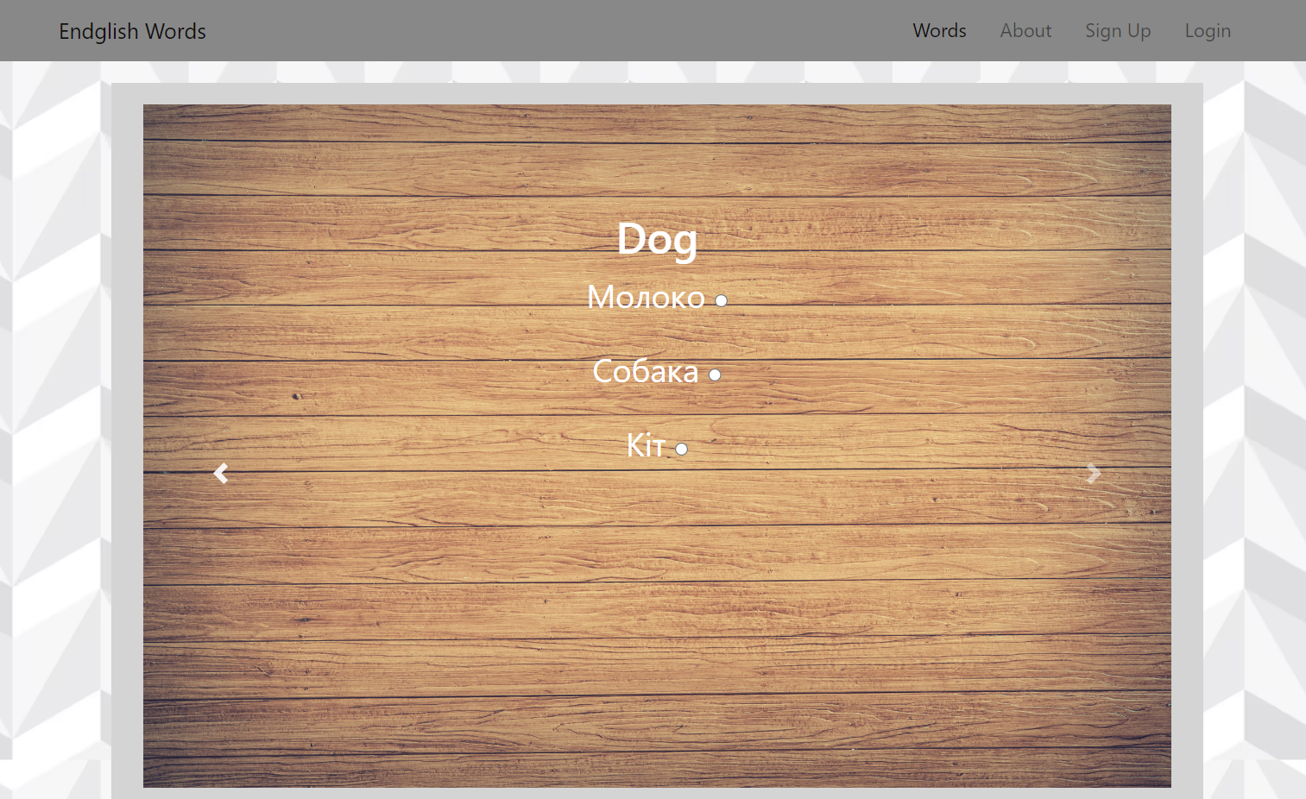

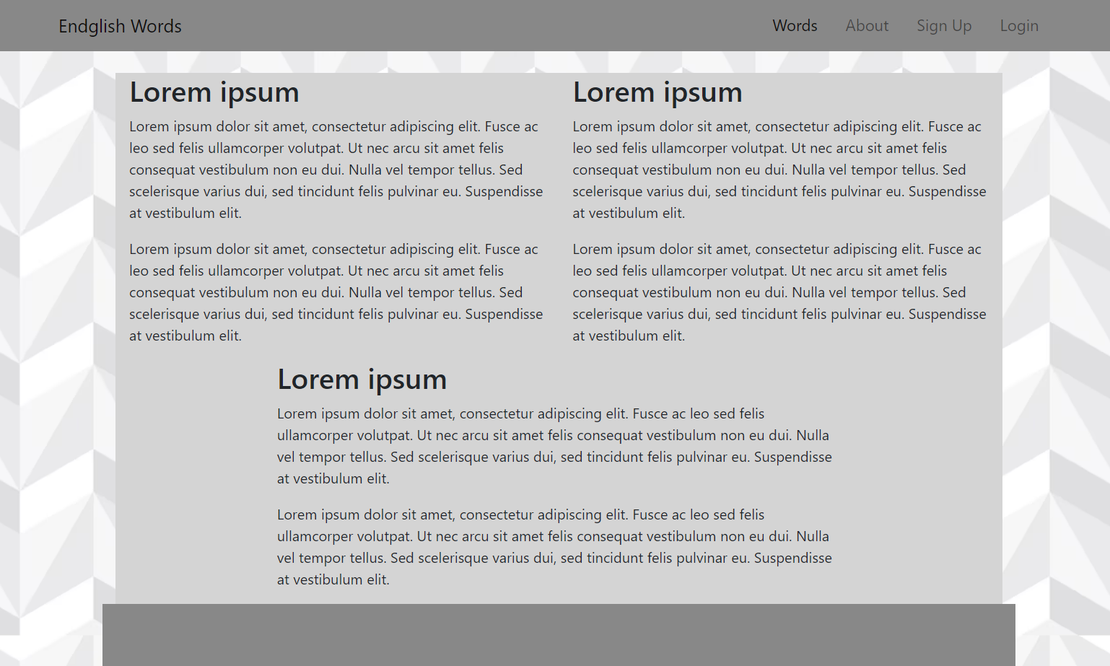

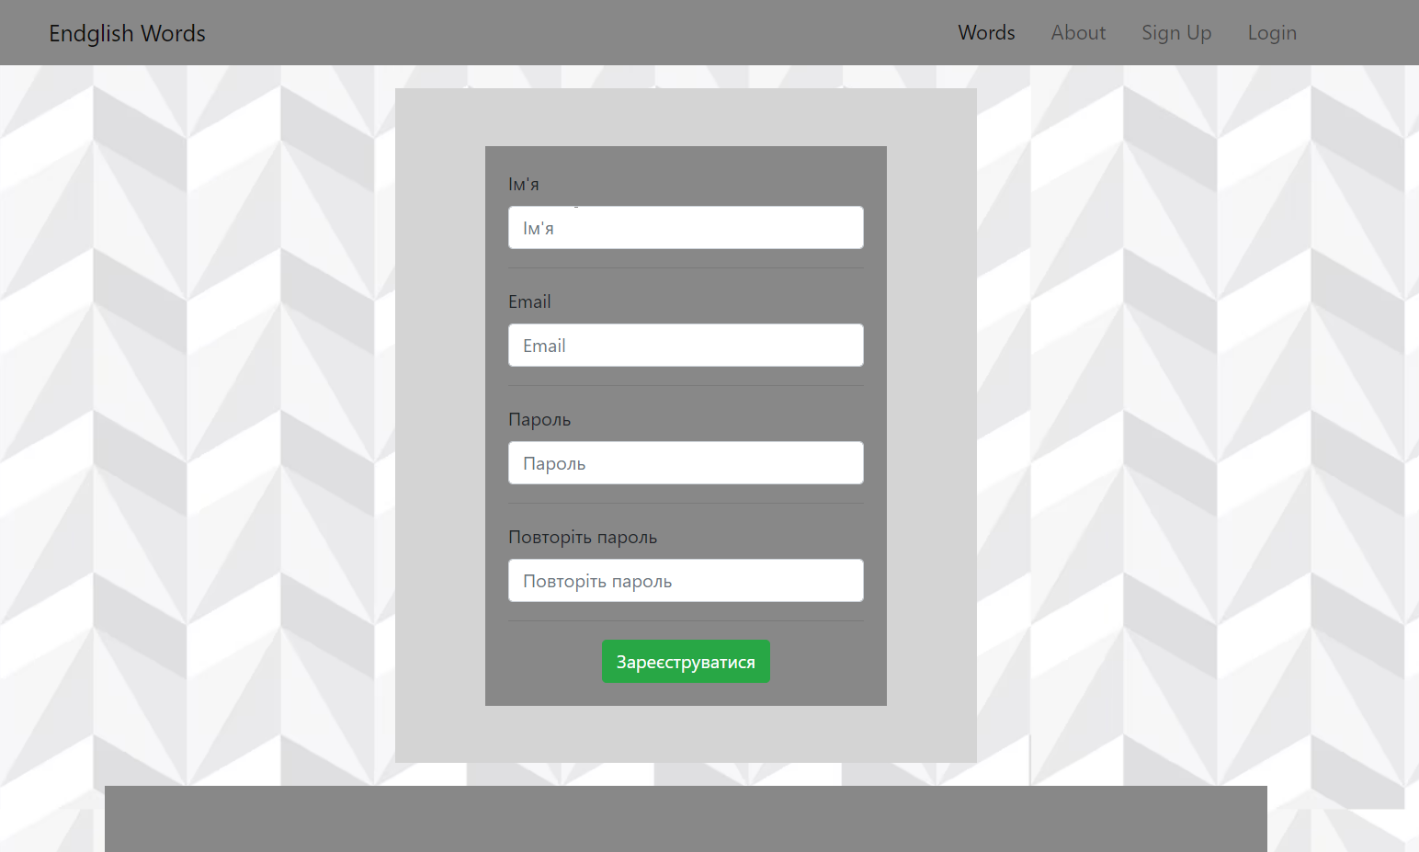

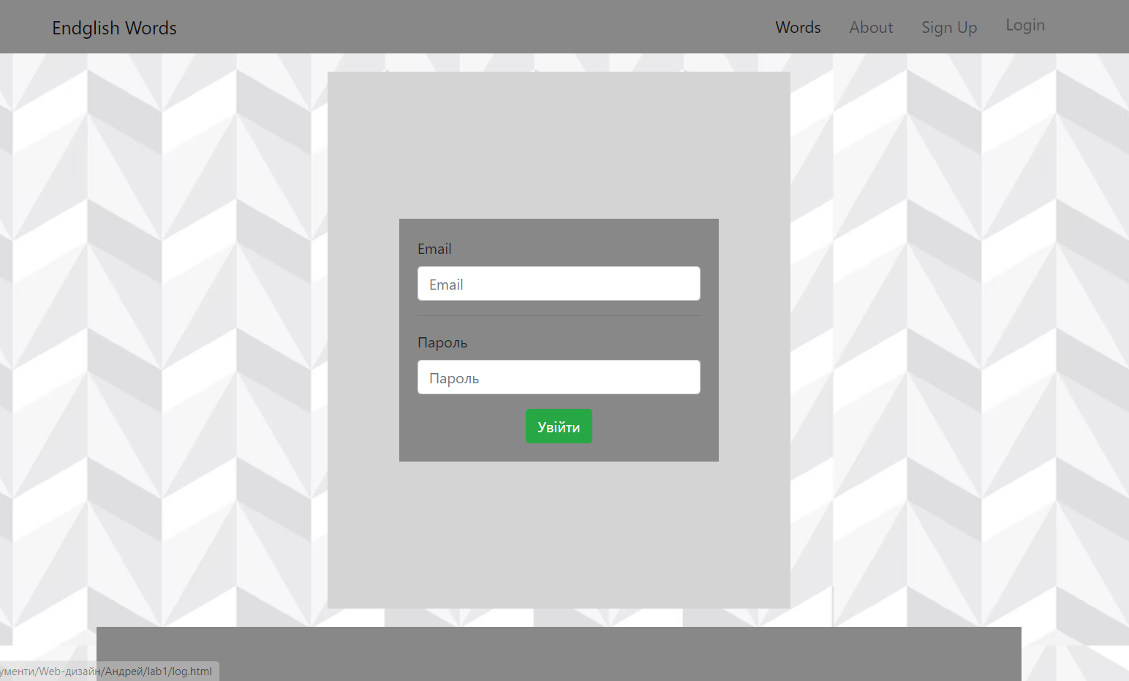

**Копії екрана для смартфона:**

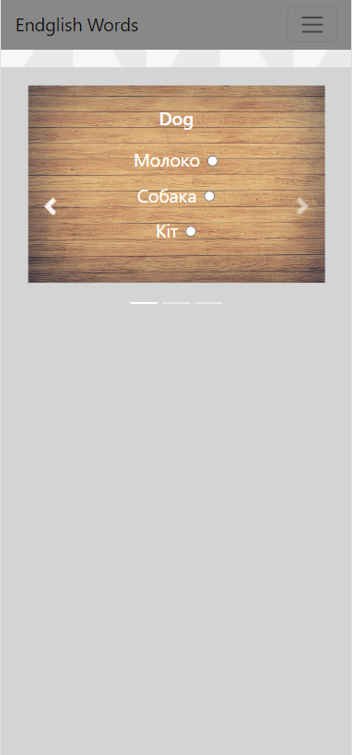

**Вміст HTML-файлу робочої сторінки**

<!doctype html>

<**html** lang="en">

<**head**>

<**title**>Lab1</**title**>

<**meta** charset="utf-8">

<**meta** name="viewport" content="width=device-width, initial-scale=1, shrink-to-fit=no">

<**link** rel="stylesheet" type="text/css" href="style.css">

<**link** rel="stylesheet" href="https://stackpath.bootstrapcdn.com/bootstrap/4.3.1/css/bootstrap.min.css" integrity="sha384-ggOyR0iXCbMQv3Xipma34MD+dH/1fQ784/j6cY/iJTQUOhcWr7x9JvoRxT2MZw1T" crossorigin="anonymous">

<**script** src="https://code.jquery.com/jquery-3.2.1.slim.min.js"></**script**>

<**script** src="https://cdnjs.cloudflare.com/ajax/libs/popper.js/1.12.9/umd/popper.min.js"></**script**>

<**script** src="https://maxcdn.bootstrapcdn.com/bootstrap/4.0.0/js/bootstrap.min.js"></**script**>

</**head**>

<**body**>

<**div** class="container-fluid">

<**div** class="bg-image">

<nav class="navbar navbar-expand-md navbar-light custom-navbar sticky-top">

<**div** class="container">

<**a** href="index.html" class="navbar-brand">Endglish Words</**a**>

<**button** class="navbar-toggler" type="button" data-toggle="collapse" data-target="#navbarResponsive">

<**span** class="navbar-toggler-icon"></**span**>

</**button**>

<**div** class="collapse navbar-collapse" id="navbarResponsive">

<**ul** class="navbar-nav ml-auto">

<**li** class="nav-item active">

<**a** href="index.html" class="nav-link">Words</**a**>

</**li**>

<**li** class="nav-item">

<**a** href="about.html" class="nav-link">About</**a**>

</**li**>

<**li** class="nav-item">

<**a** href="sign.html" class="nav-link">Sign Up</**a**>

</**li**>

<**li** class="nav-item">

<**a** href="log.html" class="nav-link">Login</**a**>

</**li**>

</**ul**>

</**div**>

</**div**>

</nav>

<**div** class="row">

<**div** class="col-md-2"></**div**>

<**div** class="col-md-8" style="background-color: rgb(212, 212, 212); margin-bottom: 20px; margin-top: 20px; height: 95.8vh;">

<**div** class="row">

<**div** class="col-md-12 d-flex justify-content-center align-items-center">

<**div** id="myCarousel" class="carousel slide" data-ride="carousel">

<**ol** class="carousel-indicators">

<**li** data-target="#myCarousel" data-slide-to="0" class="active"></**li**>

<**li** data-target="#myCarousel" data-slide-to="1"></**li**>

<**li** data-target="#myCarousel" data-slide-to="2"></**li**>

</**ol**>

<**div** class="carousel-inner">

<**div** class="carousel-item active">

<**img** src="img_main.jpg" alt="Image 1" class="d-block w-100" style="margin-bottom: 50px;">

<**div** class="carousel-caption">

<**h1**>Dog</**h1**>

<**form** style="font-size: 30px;">

<**div** class="form-group">

<**label** for="option1">Молоко</**label**>

<**input** type="radio" id="option1" name="options" value="option1">

</**div**>

<**div** class="form-group">

<**label** for="option2">Собака</**label**>

<**input** type="radio" id="option2" name="options" value="option2">

</**div**>

<**div** class="form-group">

<**label** for="option3">Кіт</**label**>

<**input** type="radio" id="option3" name="options" value="option3">

</**div**>

</**form**>

</**div**>

</**div**>

<**div** class="carousel-item">

<**img** src="img_main.jpg" alt="Image 2" class="d-block w-100" style="margin-bottom: 50px;">

<**div** class="carousel-caption">

<**h1**>Cat</**h1**>

<**form** style="font-size: 30px;">

<**div** class="form-group">

<**label** for="option1">Молоко</**label**>

<**input** type="radio" id="option1" name="options" value="option1">

</**div**>

<**div** class="form-group">

<**label** for="option2">Собака</**label**>

<**input** type="radio" id="option2" name="options" value="option2">

</**div**>

<**div** class="form-group">

<**label** for="option3">Кіт</**label**>

<**input** type="radio" id="option3" name="options" value="option3">

</**div**>

</**form**>

</**div**>

</**div**>

<**div** class="carousel-item">

<**img** src="img_main.jpg" alt="Image 3" class="d-block w-100" style="margin-bottom: 50px;">

<**div** class="carousel-caption">

<**h1**>Milk</**h1**>

<**form** style="font-size: 30px;">

<**div** class="form-group">

<**label** for="option1">Молоко</**label**>

<**input** type="radio" id="option1" name="options" value="option1">

</**div**>

<**div** class="form-group">

<**label** for="option2">Собака</**label**>

<**input** type="radio" id="option2" name="options" value="option2">

</**div**>

<**div** class="form-group">

<**label** for="option3">Кіт</**label**>

<**input** type="radio" id="option3" name="options" value="option3">

</**div**>

</**form**>

</**div**>

</**div**>

</**div**>

<**a** class="carousel-control-prev" href="#myCarousel" role="button" data-slide="prev">

<**span** class="carousel-control-prev-icon" aria-hidden="true"></**span**>

<**span** class="sr-only">Previous</**span**>

</**a**>

<**a** class="carousel-control-next" href="#myCarousel" role="button" data-slide="next">

<**span** class="carousel-control-next-icon" aria-hidden="true"></**span**>

<**span** class="sr-only">Next</**span**>

</**a**>

</**div**>

</**div**>

</**div**>

</**div**>

<**div** class="col-md-2"></**div**>

<**div** class="col-md-2"></**div**>

<**div** class="col-md-8" style=" background-color: rgb(136, 136, 136); height: 100px; text-align: center;">

<**div** class="container" style="margin-top: 15px;">

</**div**>

</**div**>

<**div** class="col-md-2" ></**div**>

</**div**>

</**div**>

</**div**>

</**body**>

</**html**>